Приобретение и установка оборудования (блочногого утепленного модуля) для проведения текущего ремонта скважины по адресу с.Самара, ул. Солнечная,18
(Описание инициативы)
Объем финансирования – всего, тыс.руб. | в т.ч. из местного бюджета, тыс.руб.
160,0 | 4,8
Срок реализации
до 29.12.2018
до  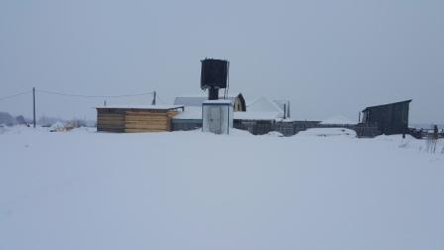 | после  